**TW-LAF01楼宇智能安防布线实训系统**

一、 产品概述

[楼宇智能安防布线实训系统](http://www.shfdtw.com/product-97-5.html" \t "https://www.shfdtw.com/_blank)是为中等职业学校、职业教育培训机构研制的楼宇智能安防布线实训考核设备，系统根据智能楼宇工程中安防布线系统的特点，针对对讲门禁、室内安防、周边防范、视频监控、巡更等系统的安装、布线与调试进行设计，强化学生对安防布线系统各模块的安装、电气接线、调试、故障诊断与维护等工程能力，适合楼宇智能化设备安装与运行、物业管理、安保相关专业的教学和培训。

      楼宇智能安防布线实训系统以建筑模型为结构基础，包括智能大楼（小区）和管理中心两部分。系统可进行对讲门禁、室内安防、周边防范、视频监控、巡更等项目的训练，可检验学生的团队协作能力、计划组织能力、楼宇设备安装与调试能力、工程实施能力、职业素养和交流沟通能力等。

2010、2011年全国职业院校技能大赛中职组“楼宇智能安防布线调试”赛项指定竞赛设备。

[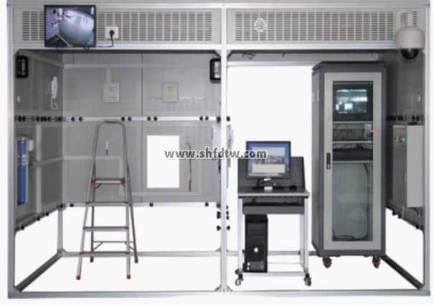](http://www.shfdtw.com/productshow-97-1629-1.html)

二、 系统结构与组成

楼宇智能安防布线实训系统采用模型模块化设计，由建筑模型、对讲门禁子系统、室内安防子系统、周边防范子系统、视频监控子系统、巡更子系统等组成。

建筑模型由标准规格的铝合金工业型材和网孔式安装板组成，设有总电源箱。建筑模型分为智能大楼（小区）和管理中心两部分，安保区域设有单元门和单户窗，实现智能小区对讲门禁系统的设备安装、智能大楼室内安防系统的设备安装等工程训练，实现单元和单户可视对讲功能。

管理中心实现智能大楼（小区）的集中监控和管理，安装有管理中心机、视频监控台、监控计算机等典型管理设备。

在智能大楼（小区）内安装典型探测器（烟感探测器、红外探测器、玻璃破碎探测器、振动探测器、门磁等）、巡更点、红外对射，安保区域的房间窗户装有幕帘探测器，实现室内安防与周边防范功能。

在管理中心区域和智能大楼（小区）内，安装典型监控器材（半球摄像机、红外摄像机、枪机、快速球云台摄像机等），实现关键区域视频监控，设有两台监视器，其中一台17寸液晶监视器，一台14寸CRT监视器。

功能区域之间采用工程桥架实现系统连接。系统中的各模块即可单独调试、运行，通过接线和配置，也可进行联动实训。

三、 主要技术性能

1． 输入电源：单相三线 220V±10% 50Hz

2． 工作环境：温度-10℃～40℃ 相对湿度≤85%（25℃）海拔＜4000m

3． 装置容量：≤1.0kVA

4． 外型尺寸：3120mm×1580mm×2310mm

5． 安全保护：具有漏电压、漏电流保护，安全指标符合国家标准

四、 通过项目任务实施，可考察的职业能力

1.建筑智能安防布线的实施能力

2.对讲门禁系统安装、接线与调试能力

3.室内安防与周边防范系统安装、接线与调试能力

4.视频监控系统安装、接线与调试能力

5.巡更系统安装与调试能力

6.系统运行维护能力

五、 设备技术平台配置表

1. 基本规格

|  |  |  |  |  |
| --- | --- | --- | --- | --- |
| **序号** | **器材名称** | **器材规格或型号** | **数量** | **单位** |
| 1 | 建筑模型 | 由铝合金型材框架和安装布线网孔板组成，3120mm×1580mm×2310mm（长×宽×高），分为智能大楼（小区）、管理中心，器件采用自攻螺丝和工程塑料卡件配合安装。 | 1 | 台 |
| 2 | 电脑桌 | 600mm×600mm×800mm  （长×宽×高） | 1 | 台 |
| 3 | 钢凳 | Φ300mm×450mm  （圆×高） | 1 | 把 |
| 4 | 铝人字梯 | 900mm×250mm×1200mm  （长×宽×高） | 1 | 把 |
| 5 | 工程塑料卡件 | 20mm×10mm×11mm  （长×宽×高） | 300 | 个 |
| 6 | 计算机 | 主流品牌电脑，用户自备，内装操作系统，对讲门禁软件，室内安防软件，巡更系统软件 | 1 | 台 |

2.系统配置

|  |  |  |  |
| --- | --- | --- | --- |
| **序号** | **名称** | **配置内容** | **备注** |
| 1 | 对讲门禁系统 | 包含彩色可视室外主机、普通壁挂室内分机、彩色可视室内分机、管理中心机、联网器、层间分配器、通讯转换模块、管理软件、非接触卡。 |  |
| 2 | 室内安防与周边防范系统 | 包含震动探测器、玻璃破碎探测器、感温探测器、烟雾探测器、可燃气体探测器、红外探测器、门磁、红外对射探测器、声光报警器、报警按钮、红外幕帘探测器、大型报警主机、六防区报警主机、液晶键盘、多路总线驱动器、RS232打印机接口模块、管理软件。 |  |
| 3 | 视频监控系统 | 包含高速球摄像机、彩色半球摄像机、红外摄像机、枪机、矩阵主机、硬盘录像机、监视器。 |  |
| 4 | 巡更系统 | 包含巡更巡检器、通讯线、充电器、信息钮、巡更系统软件。 |  |

3.工具及配件

|  |  |  |  |
| --- | --- | --- | --- |
| **序号** | **名称** | **内容** | **备注** |
| 1 | 工具 | 包含便携式万用表、小一字螺丝刀、小十字螺丝刀、长柄螺丝刀、剪刀、剖线钳、尖嘴钳、斜口钳等工具。 |  |
| 2 | 耗材配件 | 包含PVC线槽、BNC视频接头、23芯线(红、黑) 、16芯线(红、黑)。 |  |